MTA KIVÁLÓ KUTATÓHELY MINŐSÍTÉST KAPOTT A PTE SZENTÁGOTHAI JÁNOS KUTATÓKÖZPONT
2022. MÁJUS 04.
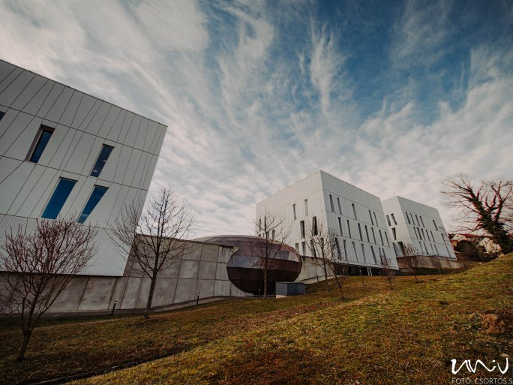
A Magyar Tudományos Akadémia (MTA) Elnöksége a Pécsi Tudományegyetem (PTE) Szentágothai János Kutatóközpont (SzKK) részére kiemelkedően magas színvonalú tudományos munkája elismeréseként a Magyar Tudományos Akadémia által Kiválónak Elismert Kutatóhely – rövidebben MTA Kiváló Kutatóhely – minősítést adományozta.
A megszerzett minősítés 2022. május 4. napjától 2027. június 30. napjáig érvényes. A kitüntető címet elnyerő kutatóhelyek jogosulttá válnak az MTA Kiváló Kutatóhely megnevezés és az MTA Kiváló Kutatóhely logó használatára.
A PTE SzKK teljes szakmai közössége az élő- és élettelen természettudományok, az orvosbiológiai kutatások és hozzá kapcsolódó fizikai, kémiai, gyógyszerészeti és informatikai területek összefogásával érdemelte ki az elismerő címet.
Helyes Zsuzsanna professzor asszony, a kutatóközpont elnöke az elismerés kapcsán elmondta: “Ezt a megtisztelő kitüntetést, amely megalapozhatja a további szakmai sikereinket, az SzKK összefogásával a PTE Általános Orvostudományi Kar, Természettudományi Kar, Gyógyszerésztudományi Kar, Műszaki és Informatikai Kar, Egészségtudományi Kar és Klinikai Központ kiváló kutatóinak és kutatócsoportjainak eredményes együttműködésével értük el. z az elismerés egy nagyon pozitív visszajelzés arra vonatkozóan, hogy jó irányba haladunk a céljaink elérése felé”.

